
MBM Page
سلسلة نماذج اختبارات مادة المعلوماتية – السنة الرابعة متوسط.

اختبار الفصل الأول في مادة المعلوماتية النموذج رقم: 01
التمرين الأول: 6 ن
1- ما المقصود بالمتغير في سكراتش؟ 3ن
......................................................................................................................................
......................................................................................................................................
2- رتب بالأرقام خطوات إنشاء متغير فيما يلي: 3ن
أنقر على " إنشاء متغير ".
تظهر علبة حوار ، أكتب اسم المتغير ثم أنقر على " موافق ".
أنقر على " المتغيرات " من منطقة ألواح اللبنات.
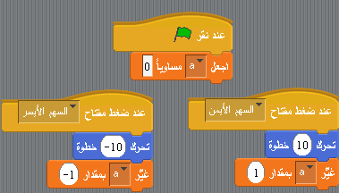
التمرين الثاني : 6 ن
لاحظ المقط البرمجي التالي ثم أجب عما يلي:
1- ما اسم المتغير المستعمل في هذا المشروع ؟ 1ن
.........................................................
2- كم تكون قيمته في بداية المشروع ؟ 1ن
.........................................................
3- ما الذي سيحصل عند الضغط على السهم
الأيمن للوحة المفاتيح ؟ 1ن
.........................................................
4- ما الذي سيحصل عند الضغط على السهم الأيسر للوحة المفاتيح ؟ 1ن
......................................................................................................................................
5- لنفرض أن المستخدم قام بالنقر على العلم الأخضر، ثم قام بالضغط 3 مرات على السهم الأيمن، ثم ضغط مرتين على السهم الأيسر، كم ستكون قيمة المتغير حينها ؟ 2ن
......................................................................................................................................
......................................................................................................................................

الصفحة 1 من 2
اقلب الصفحة
السنة الدراسية 2022/2023
الوضعية الإدماجية : 8 ن
يريد أحمد إنجاز مشروع سكراتش لحساب العمر، ساعده بالإجابة عن هذه الأسئلة:
1- ما هي لبنات العمليات الحسابية الأساسية المتوفرة في سكراتش ( ارسمها مع الشرح) ؟ 4ن
-
-
-
-
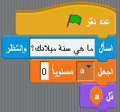
لاحظ المقطع البرمجي التالي، ثم أجب عما يلي:
2- ما الذي سيحصل عند المرحلة ① ؟ 1ن
①
...............................................................................................
②
3- ما الذي سيحصل عند المرحلة ② ؟ 1ن
...............................................................................................
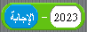
4- هل هذا المقطع البرمجي يحقق المطلوب ؟ 1ن ...............................................................................................
5- أين يجب وضع هذان اللبنتان ليعمل المقطع البرمجي بشكل جيد ؟ 1ن ( أشر بسهم ).
الصفحة 2 من 2
بالتوفيق
السنة الدراسية 2022/2023

